**Robinson Brito Bello**

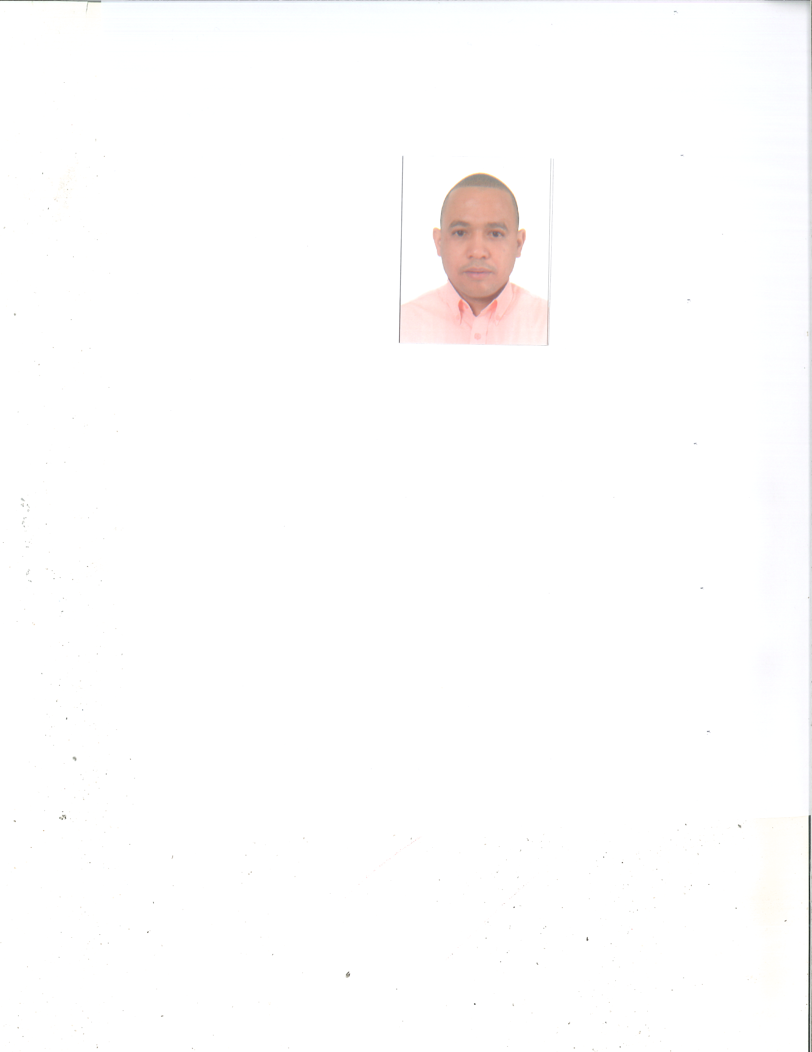

***Manuel Ubaldo Gómez #233, Villa Juana, Santo Domingo, R. D.***

***Cel.: 809-752-2887***

***DATOS PERSONALES***

* ***Fecha Nacimiento***  *09 de Diciembre del 1981*
* ***Cedula***  *001-1515822-2*
* ***Nacionalidad***  *Dominicano.*
* ***Estado Civil*** *Casado.*

**FORMACION ACADEMICA**

* ***Secundarios*** *Liceo Miguel Ángel Garrido*
* ***Universidad***  *1er Cuatrimestre de Informática*

***CURSOS TECNICOS:***

* ***Televisión y Publicidad*** *INFOTEP*
* ***Informática*** *INFOTEP / I.C.I*
* ***Relaciones Humanas*** *INFOTEP*
* ***Cajero Bancario*** *I.C.I*
* ***Servicio Al Cliente*** *I.C.I*
* ***Mercadeo y Ventas*** *I.C.I*

***EXPERIENCIA:***

* ***Gestor de Cuentas Corporativas*** *Antillana Comercial* ***(9 años y 2 meses)***
* ***Asistente de Operaciones*** *Antillana Comercial*
* ***Asistente de Operaciones*** *Tecnicaribe Dominicana*
* ***Representante de Ventas*** *Telesuper (Claro)*
* ***Representante de Ventas*** *Auto Adornos F&T*

***REFERENCIAS PERSONALES:***

* ***Lic. Roberto Delgado*** *Cel****:****809-883-0004*
* ***Ing. Starlin Gil Pichardo***  *Cel:829-420-4560*
* ***Lic. Chayrel Brito B.*** *Cel:829-518-0222*